Flujo de Autenticación – RRHH-PLUS

- Endpoint consumido
- POST: http://rhplus.somee.com/auth/login
Endpoint encargado de validar las credenciales del usuario.
  - Request JSON:
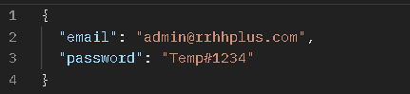

  - Response exitoso (200 OK):
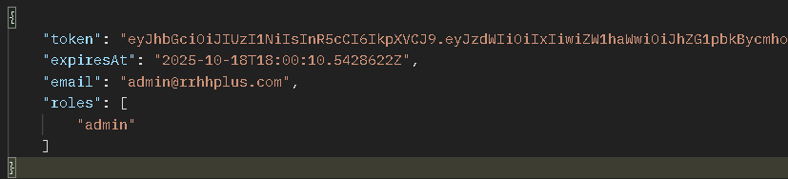

  - Response fallido (401 Unauthorized):
    - El correo electrónico es incorrecto
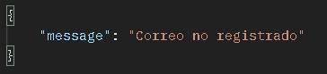

  - Response fallido (401 Unauthorized):
    - La contraseña es incorrecta
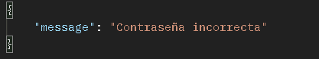

- Manejo del token
- Una vez que el login es exitoso, se guarda en localStorage la siguiente información:
  - token → Token JWT devuelto por el backend.
  - email → Correo electrónico del usuario.
  - roles → Roles asignados al usuario (admin, empleado, etc.).
  - expiresAt → Fecha y hora de expiración del token.
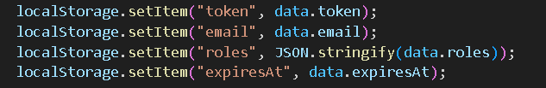
- Ejemplo de almacenamiento:

- Para validar si el usuario está autenticado se usa la función isAuthenticated():
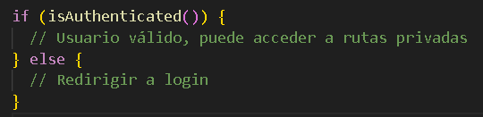

- Al recargar la página, si localStorage contiene un token válido y no ha expirado, el usuario permanece logeado.

- Cierre de sesión
- Para cerrar sesión, se limpia toda la información del usuario almacenada en localStorage:
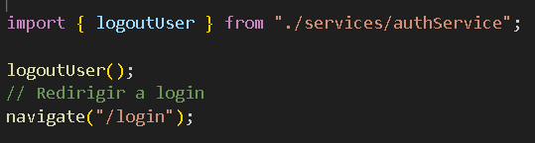

- Esto garantiza que cualquier intento de acceder a rutas privadas sin un login válido sea bloqueado.

- Mostrar información de usuario en la interfaz
- Una vez logeado, se puede obtener la información del usuario mediante getUserInfo():
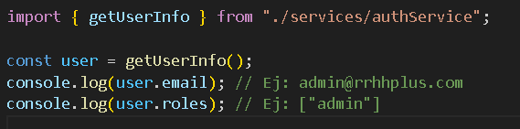

- Ejemplo en el header del Dashboard:
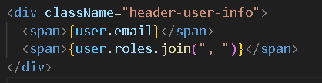

- Esto permite mostrar dinámicamente el correo y los roles del usuario en la UI y también controlar el acceso a módulos según rol.

